**ĐẠI HỌC QUỐC GIA TP HỒ CHÍ MINH**

**TRƯỜNG ĐẠI HỌC BÁCH KHOA**

**KHOA ĐIỆN – ĐIỆN TỬ**

**🙞···☼···🙜**



**BÁO CÁO BÀI TẬP LỚN**

**MÔN: THIẾT KẾ HỆ THỐNG NHÚNG**

**ĐỀ TÀI: Thiết kế hệ thống hiển thị nhiệt độ và độ ẩm sử dụng vi điều khiển STM32**

**Lớp: L01 – Nhóm 20 – Học kì: 241**

**GVHD: Bùi Quốc Bảo**

|  |  |  |
| --- | --- | --- |
| **STT** | **MSSV** | **Họ và tên** |
| 1 | 2111479 | Hoàng Mạnh Lê Khánh |
| 2 | 2112901 | Nguyễn Hữu Bình |
| 3 | 2151259 | Võ Phú Thành |

**Thành phố Hồ Chí Minh, tháng11, năm 2023**

**MỤC LỤC**

LỜI NÓI ĐẦU 1

**I.** **TỔNG QUAN ĐỀ TÀI** 2

**1.** **Yêu cầu Bài tập lớn và mục tiêu thiết kế.** 2

**2.** **Requirements** 2

**3.** **Design issues** 3

**II.** **GIỚI THIỆU PHẦN CỨNG.** 5

**1.** **STM32F103C8T6** 5

**2.** **Cảm biến DHT11** 8

**3.** **LCD 16x2** 8

**4.** **IC ổn áp LM7805** 10

**5.** **IC ổn áp AMS1117** 10

**6.** **Công tắc ON/OFF** 11

**7.** **Các linh kiện phụ (Tụ điện, điện trở, dây dẫn, breadboard…)** 11

**III.** **SƠ ĐỒ KHỐI** 12

**IV.** **LAYOUT** 12

**V.** **SCHEMATIC** 13

**VI.** **HÌNH ẢNH SẢN PHẦM VÀ QUÁ TRÌNH SỬ DỤNG** 14

**VII.** **TÀI LIỆU THAM KHẢO** 15

# LỜI NÓI ĐẦU

Hệ thống nhúng ngày nay đã và đang trở thành một phần không thể thiếu trong cuộc sống hiện đại. Với sự phát triển mạnh mẽ của công nghệ, các hệ thống nhúng không chỉ góp phần đơn giản hóa các hoạt động thường ngày mà còn mang lại sự hiệu quả và chính xác trong nhiều lĩnh vực. Từ các thiết bị gia đình thông minh như điều khiển ánh sáng, nhiệt độ, đến các ứng dụng công nghiệp phức tạp như giám sát môi trường, điều khiển dây chuyền sản xuất, hệ thống nhúng ngày càng chứng minh tính ứng dụng rộng rãi và vai trò quan trọng của nó trong công cuộc cách mạng công nghiệp 4.0.

Nhận thức được tầm quan trọng của hệ thống nhúng, môn học "Thiết kế hệ thống nhúng" không chỉ cung cấp nền tảng kiến thức lý thuyết mà còn tạo cơ hội để sinh viên áp dụng những kiến thức đó vào thực tiễn. Đây chính là cơ hội quý báu để sinh viên không chỉ tiếp cận, nắm bắt các công nghệ tiên tiến mà còn rèn luyện khả năng tư duy sáng tạo, kỹ năng giải quyết vấn đề và làm việc nhóm.

Trong bài tập lớn này, nhóm chúng tôi đã chọn đề tài "Thiết kế hệ thống hiển thị nhiệt độ và độ ẩm" nhằm xây dựng một thiết bị cầm tay nhỏ gọn, tiện lợi, giúp người dùng có thể đo và hiển thị nhiệt độ và độ ẩm không khí xung quanh. Thiết bị này được xây dựng trên nền tảng vi điều khiển STM32 và sử dụng cảm biến DHT11 để thu thập dữ liệu môi trường. Kết quả đo được sẽ được hiển thị trên màn hình LCD 16x2 một cách rõ ràng, trực quan.

Đề tài này không chỉ mang lại kiến thức chuyên môn sâu rộng mà còn giúp chúng tôi hiểu rõ hơn về quy trình thiết kế và triển khai một hệ thống nhúng hoàn chỉnh, từ việc chọn linh kiện phù hợp, lập trình, thiết kế mạch điện tử đến lắp ráp và kiểm thử. Thông qua quá trình thực hiện, chúng tôi đã học hỏi được cách tối ưu hóa hệ thống, quản lý nguồn năng lượng, và cải thiện độ chính xác của thiết bị.

Hệ thống hiển thị nhiệt độ và độ ẩm là một ứng dụng thực tiễn có tính ứng dụng cao, đặc biệt phù hợp cho các gia đình, văn phòng hoặc những nơi yêu cầu kiểm soát môi trường. Sản phẩm không chỉ hỗ trợ theo dõi tình trạng không khí, mà còn góp phần nâng cao chất lượng sống của con người.

Chúng tôi hy vọng bài tập lớn này sẽ không chỉ giúp bản thân tích lũy kiến thức và kinh nghiệm mà còn đóng góp những giá trị hữu ích trong việc ứng dụng công nghệ vào đời sống. Trong tương lai, nhóm sẽ tiếp tục phát triển và hoàn thiện thiết bị để có thể áp dụng rộng rãi hơn và đáp ứng tốt hơn nhu cầu của người sử dụng.

1. **TỔNG QUAN ĐỀ TÀI**
2. **Yêu cầu Bài tập lớn và mục tiêu thiết kế.**

* Yêu cầu: Thiết kế hệ thống nhúng đo nhiệt độ, độ ẩm và hiển thị thông tin trên LCD, bao gồm phần cứng và phần mềm, đảm bảo có sản phẩm hoạt động thực tế.
* Mục tiêu:
* Hiểu rõ nguyên lý hoạt động của hệ thống đo nhiệt độ và độ ẩm.
* Áp dụng kiến thức thiết kế hệ thống nhúng vào thực tiễn.
* Phát triển kỹ năng thiết kế và lập trình vi điều khiển STM32.

1. **Requirements**

* Name: Thiết bị hiển thị nhiệt độ và độ ẩm cầm tay.
* Purpose: Đo và hiển thị nhiệt độ, độ ẩm không khí trong thời gian thực, phù hợp với ứng dụng trong gia đình và công nghiệp.
* Inputs & Outputs:
* Inputs: Cảm biến DHT11, nút nhấn ON/OFF, nút điều chỉnh chế độ.
* Outputs: Màn hình LCD 16x2 hiển thị nhiệt độ và độ ẩm.
* Usecase:
* Người dùng bật hệ thống, cảm biến DHT11 đo thông số môi trường và hiển thị trên LCD.
* Dòng 1: Hiển thị nhiệt độ hiện tại (°C).
* Dòng 2: Hiển thị độ ẩm hiện tại (%).
* Tự động cập nhật mỗi 2 giây.
* Có thể tắt hệ thống bằng nút OFF.
* Functions:
  + Đo nhiệt độ và độ ẩm bằng DHT11.
  + Hiển thị thông tin qua LCD 16x2.
  + Bật/tắt hệ thống bằng nút ON/OFF.
* Performance:
  + Độ chính xác cảm biến: ±2°C, ±8%.
  + Cập nhật dữ liệu: 3 giây/lần.
* Manufacturing cost:
* STM32F103C8T6 Board: 70.000 VNĐ
* Censor DHT11: 30.000 VNĐ
* LCD 16x2: 40.000 VNĐ
* Công tắc ON/OFF: 10.000 VNĐ
* IC LM7805 Ổn áp 5V: 3.000 VNĐ
* IC AMS1117 ổn áp 3.3V (cho vi điều khiển): 5.000 VNĐ
* Nguồn Adapter 12V: 30.000 VNĐ
* Một số linh kiện liên quan: breadboard, led, buzz…: 50.000 VNĐ
* Tổng: 220.000 VNĐ
* Power:
* Sử dụng adapter 12V và các IC hạ áp từ 12V xuống 5V cho LCD, 12V xuống 3.3V cho vi điều khiển STM32 và cảm biến DHT11.
* Tiêu thụ điện năng dưới 1W cho toàn bộ hệ thống.
* Physical size/ weight:
* Kích thước tối đa: 80x40x20 mm.
* Trọng lượng: dưới 150g (bao gồm pin).
* Installation:
* Thiết kế nhỏ gọn, có thể gắn cố định lên tường.
* Phạm vi nhiệt độ hoạt động từ 0°C đến 50°C, độ ẩm hoạt động từ 20% đến 90%.
* Sử dụng dễ dàng, chỉ cần ấn ON/OFF để bật/tắt hệ thống.

1. **Design issues**

* Constrainnt issues:
* Độ bền của thiết bị: Thiết bị phải hoạt động ổn định trong vòng ít nhất 5 năm.
* Thời gian đo và hiển thị kết quả: Thiết bị cần đo và cập nhật nhiệt độ, độ ẩm mỗi 2 giây.
* Kích thước thiết bị: Thiết bị cần có kích thước nhỏ gọn, tối đa 80x40x20mm, phù hợp cho việc cầm tay và gắn cố định.
* Chi phí thấp: Tổng chi phí sản xuất của thiết bị cần dưới 250.000 VNĐ.
* Functional issues:
* Cảm biến DHT11 có thể gặp sự cố khiến kết quả đo không chính xác hoặc không phản hồi.
* LCD không hiển thị đầy đủ hoặc bị lỗi trong quá trình truyền thông tin từ vi điều khiển.
* Hệ thống không thể tắt khi nút ON/OFF bị lỗi hoặc không phản hồi.
* Real-time issues
* Soft real-time
* Delay < 4s

1. **GIỚI THIỆU PHẦN CỨNG.**
2. 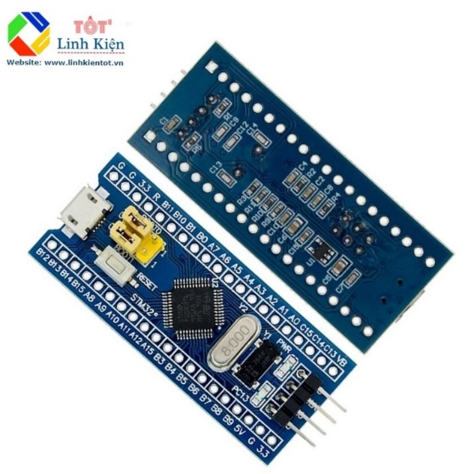**STM32F103C8T6**

STM32 là một trong những dòng chip phổ biến của ST với nhiều họ thông dụng như F0, F1, F2, F3, F4….. Stm32f103 thuộc họ F1 với lõi là ARM COTEX M3. [STM32F103C8T6](https://www.thegioiic.com/products/stm32f103c8t6-board) là bo một mạch phát triển sử dụng MCU STM32F103C8T6 lõi ARM STM32. Bo mạch này phát triển hệ thống tối thiểu chi phí thấp, được thiết kế nhỏ gọn, hoạt động vô cùng ổn định, các chân ngoại vi được đưa ra ngoài giúp dễ dàng kết nối, giao tiếp. Bo mạch phù hợp cho người học muốn tìm hiểu vi điều khiển STM32 với lõi ARM Cortex-M3 32-bit.

Một số ứng dụng chính: dùng cho driver để điều khiển ứng dụng, điều khiển ứng dụng thông thường, thiết bị cầm tay và thuốc, máy tính và thiết bị ngoại vi chơi game, GPS cơ bản, các ứng dụng trong công nghiệp, thiết bị lập trình PLC, biến tần, máy in, máy quét, hệ thống cảnh báo, thiết bị liên lạc nội bộ…

Phần mềm lập trình: có khá nhiều trình biên dịch cho STM32 như STM32IDECUBE, STM32IDEMX Keil C… Ở đây mình sử dụng STM32IDECUBE để Gen code và Keil C để lập trình.

Thông số kỹ thuật:

* MCU: STM32F103C8T6.
* Core: ARM 32 Cortex-M3 CPU.
* Tần số: 72MHz.
* Bộ nhớ Flash: 64Kb.
* SPAM: 20Kb.
* Điện áp I/O: 2.0~3.6V.
* Thạc anh: 4 ~ 16MHz.
* Cổng MiniUSB dung để cấp nguồn và giao tiếp.
* Kích thước: 5.3 x 2.2cm.

Đặc tính:

* Kiểm tra theo chu kỳ để đảm bảo đô chính xác của dữ liệu.
* Có 3 tùy chọn boot khác nhau (thông qua flash hoặc bộ nhớ hệ thống hoặc SPAM) để reset bộ nhớ flash qua USART1.
* 7 bộ timer khác nhau để có các tốc độ lấy mẫu giá trị analog khác nhau.
* Một giao thức nối tiếp JTAG để gỡ lỗi và kiểm ra bộ vi điều khiển.
* Xung nhịp PLL để tạo sự ổng định bằng cách xử lý tín hiệu đầu ra và đầu vào.
* Bộ Timer Watchdog để quan sát các lỗi trong quá trình nhận và truyền tín hiệu.

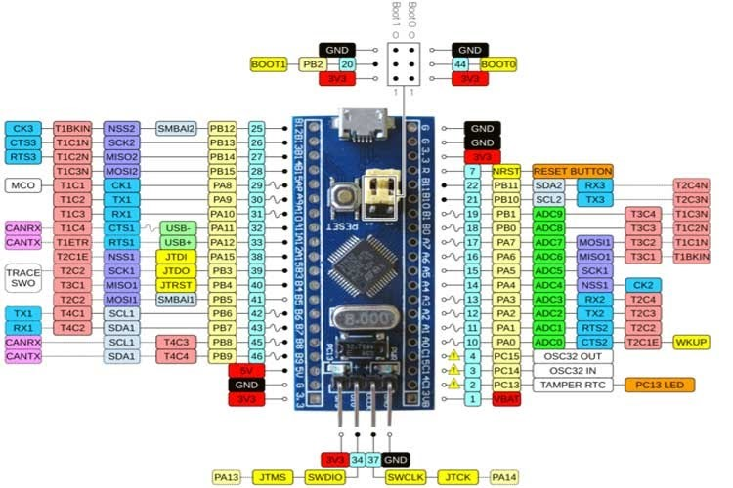

Chi tiết cấu hình chân trong bảng được đề cập dưới đây:

|  |  |  |
| --- | --- | --- |
| Kiểu chân | Tên chân | Mô tả |
| Power | - 3,3  - G  -5V | - Điện áp hoạt động đầu ra.  - Chân nối đất.  - Chân cấp nguồn ở cổng USB hoặc nguồn 5V bên ngoài. |
| Chân Analog | PA0-PA7, PB0-PB1. | - Chân ADC độ phân giải 10, 12bit. |
| Chân I/O | PA0-PA15, PB0-PB15, PC13-PC15. | - 37 chân I/O đa chức năng. |
| Ngắt ngoài | PA0-PA15, PB0-PB15, PC13-PC15. | - Chân ngắt. |
| PWM | PA0-PA3, PA6-PA10, PB0-PB1, PB6-PB9. | - 15 chân điều chế độ rộng xung. |
| UART | TX1, RX1, TX2, RX2, TX3, RX3. | - Chân RTS, CTS USART. |
| SPI | MISO0, MOSI0, SCK0, MISO1, MOSI1, CK1, CS0. | - Chân SPI |
| CAN | CAN0TX, CAN0RX. | - Chân Bus của mạng CAN |
| I2C | SCL1, SCL2, SDA1, SD2. | - Chân dữ liệu I2C và chân xung nhịp. |
| Đèn LED tích hợp | PC13 | - Đèn LED chỉ thị. |

* Ngắt ngoài: Ngắt phần cứng được thực thi khi phát hiện sự thay đổi của các tín hiệu bên ngoài.
* PWM: Tổng cộng 15 chân điều chế độ rộng xung để tạo tín hiệu điện áp tương tự analog từ các đầu ra PWM digital.
* RTS/ CTS: Request-to-Send/ Clear-to-Send là một giao thực đảm bảo kiểm soát việc truyền và nhận dữ liệu.
* SPI: Giao thức để giao tiếp giữa bộ vi điều khiển và thiết bị ngoại vi.
* CAN: Đường Bus truyền dữ liệu theo hai hướng.
* I2C: Một giao thức truyền dữ liệu nối tiếp khác để truyền dữ liệu đồng bộ.

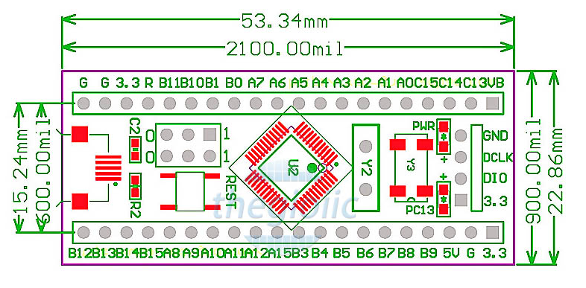

1. **Cảm biến DHT11**

Cảm biến DHT11 là cảm biến nhiệt độ và độ ẩm nổi tiếng, hoạt động trên nền tảng giao tiếp số. Nó cung cấp một giải pháp đơn giản và hiệu quả để đo các thông số môi trường, với phạm vi đo nhiệt độ từ 0°C đến 50°C và độ ẩm từ 20% đến 90%.

Thông số kỹ thuật:

* Phạm vi đo nhiệt độ: 0°C đến 50°C.
* Phạm vi đo độ ẩm: 20% đến 90%.
* Độ chính xác: ±2°C cho nhiệt độ và ±8% cho độ ẩm.
* Giao tiếp: Số (Single-Wire)

Cảm biến này kết nối với vi điều khiển STM32F103C8T6 và truyền dữ liệu nhiệt độ, độ ẩm. Vi điều khiển sẽ xử lý dữ liệu và hiển thị kết quả trên màn hình LCD.

1. **LCD 16x2**

Màn hình LCD 16x2 là một màn hình hiển thị thông tin đơn giản nhưng hiệu quả, giúp người dùng dễ dàng theo dõi nhiệt độ và độ ẩm trong thời gian thực. Màn hình này sử dụng giao tiếp I2C hoặc GPIO để kết nối với vi điều khiển. Với độ phân giải 16 ký tự trên 2 dòng, nó đủ để hiển thị các thông số môi trường một cách rõ ràng và dễ hiểu.

Thông số kỹ thuật:

* Điện áp hoạt động: 5V
* Giao tiếp: I2C (hoặc GPIO)
* Kích thước: 80mm x 36mm
* Đèn nền: Có, dễ điều chỉnh độ sáng

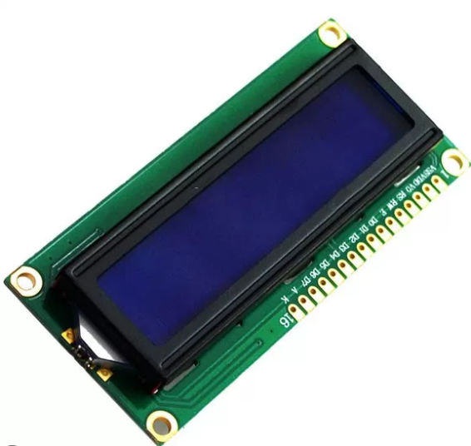

Màn hình LCD này giúp hiển thị thông tin một cách dễ dàng và thuận tiện cho người dùng, với hai dòng thông tin:

* Dòng 1: Nhiệt độ hiện tại (°C)
* Dòng 2: Độ ẩm hiện tại (%)

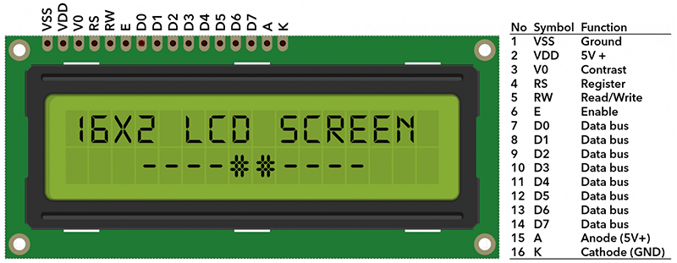

1. **IC ổn áp LM7805**

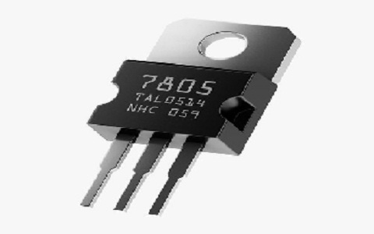

IC ổn áp LM7805 được sử dụng để chuyển đổi nguồn cấp 12V từ adapter sang 5V, cung cấp năng lượng cho màn hình LCD. LM7805 là IC ổn áp phổ biến với dòng điện tối đa 1A, dễ sử dụng và có khả năng điều chỉnh điện áp ổn định.

Thông số kỹ thuật:

* Nguồn vào: 12V DC
* Nguồn ra: 5V DC
* Dòng tối đa: 1A

1. **IC ổn áp AMS1117**

`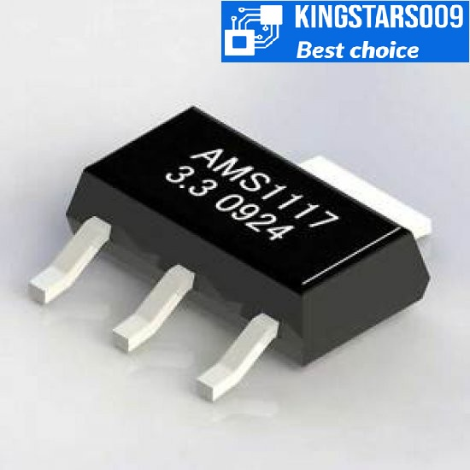

IC AMS1117 là bộ ổn áp giúp chuyển đổi điện áp từ 5V (từ LM7805) xuống 3.3V để cấp nguồn cho vi điều khiển STM32F103C8T6 và cảm biến DHT11. AMS1117 là IC ổn áp tuyến tính rất phổ biến trong các ứng dụng nhúng nhờ vào kích thước nhỏ gọn và khả năng hoạt động ổn định.

Thông số kỹ thuật:

* Nguồn vào: 5V
* Nguồn ra: 3.3V
* Dòng tối đa: 800mA

1. **Công tắc ON/OFF**

Công tắc ON/OFF được sử dụng để bật và tắt toàn bộ hệ thống. Khi người dùng nhấn công tắc ON, hệ thống sẽ bắt đầu hoạt động và khi nhấn OFF, hệ thống sẽ ngừng hoạt động. Đây là thành phần đơn giản nhưng quan trọng để điều khiển hệ thống.

Thông số kỹ thuật:

* Loại: Công tắc 2 trạng thái (ON/OFF)
* Dòng điện tối đa: 1A
* Điện áp tối đa: 12V

1. **Các linh kiện phụ (Tụ điện, điện trở, dây dẫn, breadboard…)**

Ngoài các linh kiện chính, hệ thống còn cần các linh kiện phụ như tụ điện, điện trở, dây dẫn, và breadboard (hoặc PCB) để kết nối các thành phần lại với nhau. Các linh kiện này giúp ổn định tín hiệu, bảo vệ mạch và đảm bảo mạch hoạt động ổn định trong suốt thời gian sử dụng.

1. **SƠ ĐỒ KHỐI**
2. **LAYOUT**

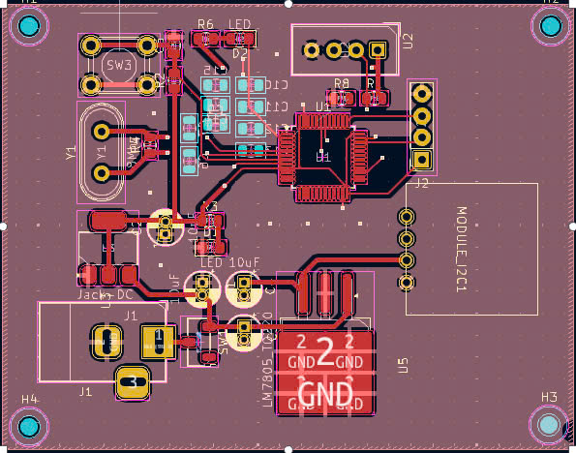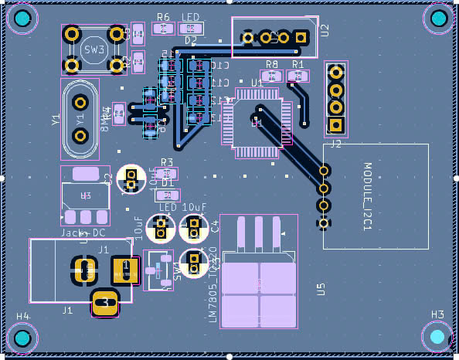

1. **SCHEMATIC**

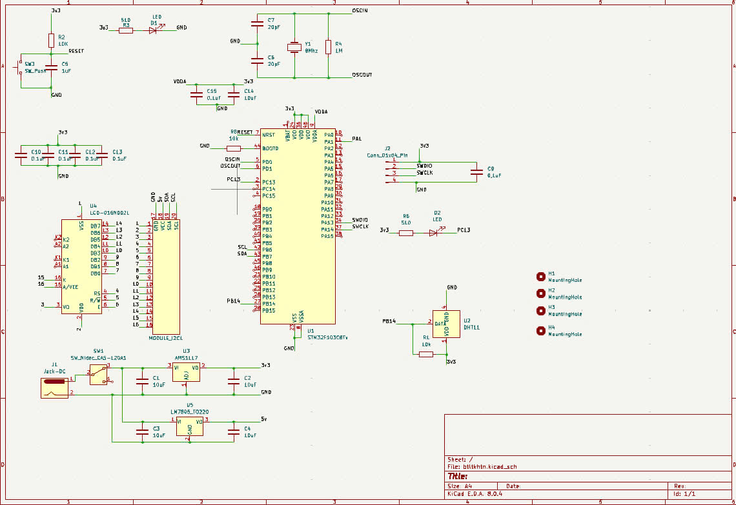

1. **HÌNH ẢNH SẢN PHẦM VÀ QUÁ TRÌNH SỬ DỤNG**

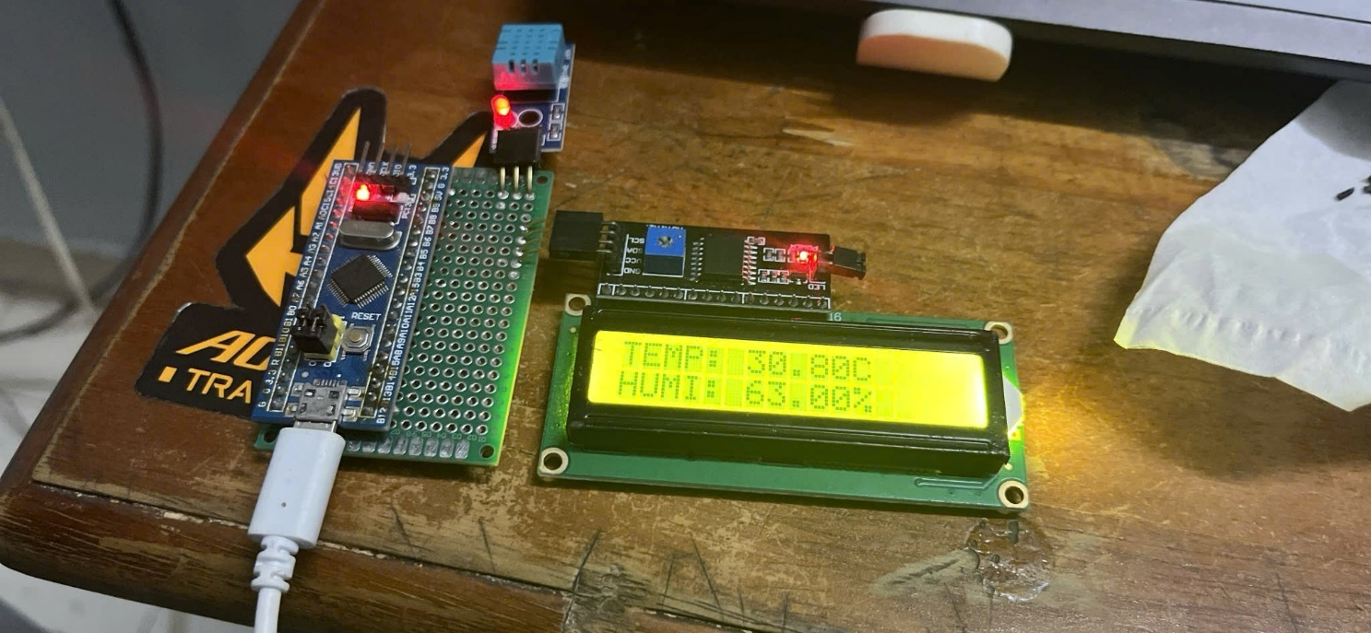

1. **TÀI LIỆU THAM KHẢO**
2. STM32CubeIDE user guide – User manual
3. Alldatasheet.com
4. Nguyễn Ngọc Hà – Lập trình căn bản ARM CORTEX M3 STM32F103C8T6
5. <https://tapit.vn/giao-tiep-stm32f103c8t6-voi-lcd-16x2-thong-qua-module-i2c/>
6. https://tapit.vn/giao-tiep-i2c-tren-stm32f103-voi-module-rtc-ds3131/